Cázares López Jessie Alejandro Grupo 1117

**REPORTE DE LA ACTIVIDAD DE LA PRÁCTICA 1**

**Introducción**

En este reporte se mencionará lo que se conoció y lo que se aprendió al realizar la actividad.

**Desarrollo**

En resumen lo que se realizó fue hacer una cuenta en “Github” para tener acceso al contenido de la página.

Primero se hizo la cuenta y se verifico la autenticidad. Después se creó un repositorio llamado “practica1_fdp”. Y se hizo un archivo de “README”. Dentro de repositorio se crearon 4 archivos; el primero que se agregó fue el “README”, después fue un archivo donde iban los datos del alumno, luego se creó un archivo con los escudo de la unam y de su facultad de ingeniería. Después de eso, se modificó el archivo “datos” para agregar el número de cuenta y correo electrónico del alumno.

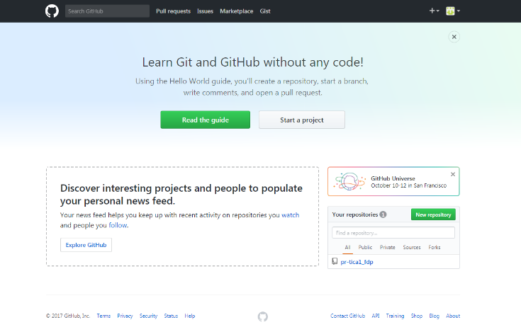Al final se conoció una herramienta que te ayuda a visualizar mejor los datos de cada archivo creado y se terminó la actividad.

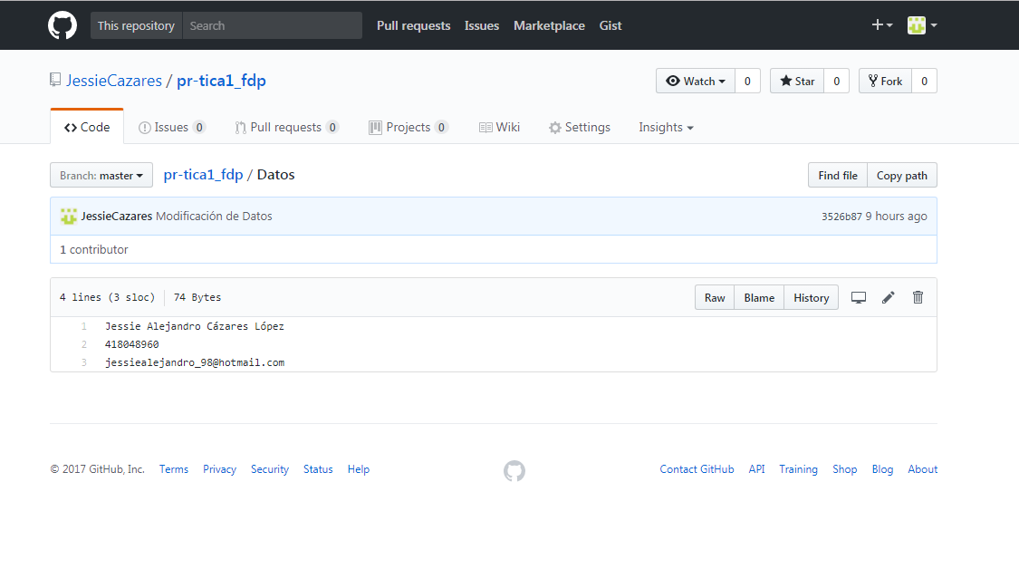

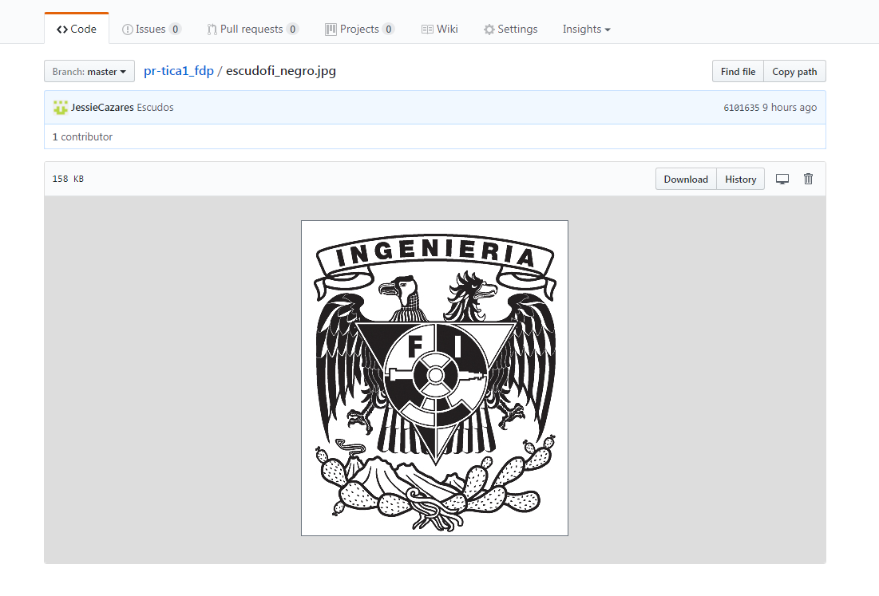

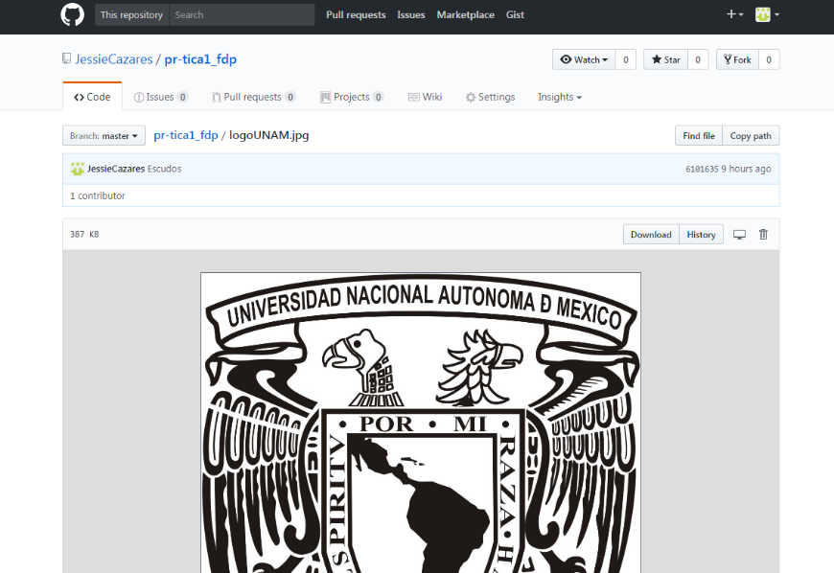

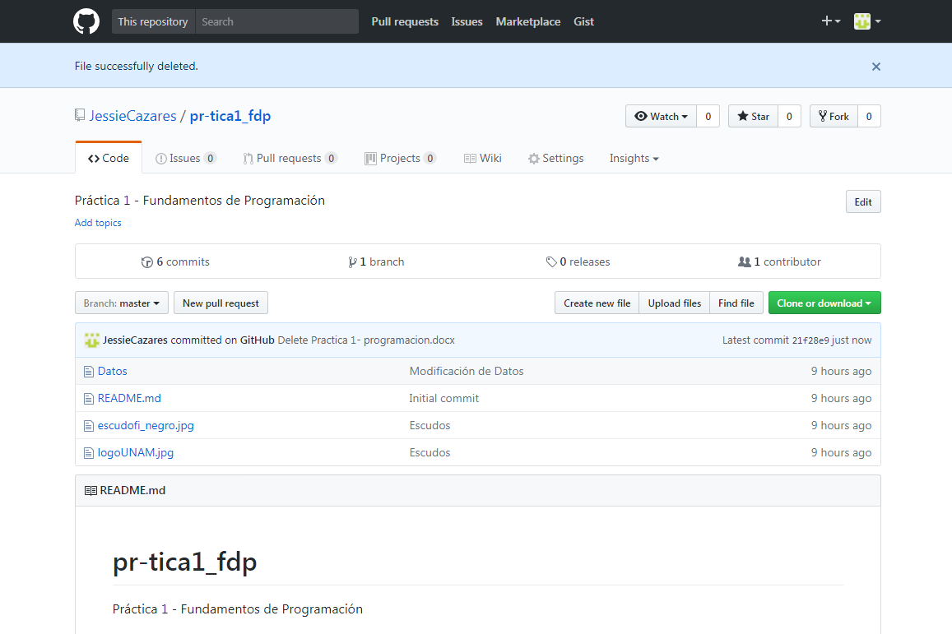

**Conclusiones**

La página web “Github” ofrece una gran variedad de opciones para poder crear archivos de gran o pequeño tamaño, y subirlas a internet para compartirlas con los demás interesados. Puede ayudar muy bien en algunos sectores del campo laboral.